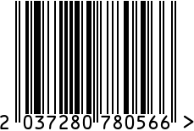

**Подсвечник металлический для интерьера**

Артикул: **2K389001**

Вес (г): 1700

Габариты (ВхШхГ, см): 39х11х11

Состав: стекло, никелированный металл

Цвет: золотистый

Страна: Китай

Продавец: **ООО «РУЗОНС»**

Адрес: г.Москва, ВН.ТЕР.Г.,

Муниципальный

округ Обручевский,

пр-кт Ленинский, д.111, к.1

